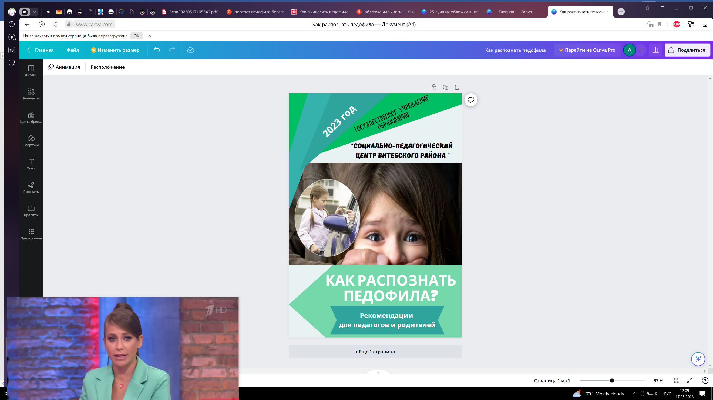

Все родители хотят защитить своих детей от насилия, но если вы не сумеете распознать потенциального насильника, то как же обеспечить детям безопасность? Оказаться педофилом может любой, и узнать его может быть непросто – особенно потому, что большинство педофилов пользуются доверием уже знакомых детей. Научитесь видеть тревожные сигналы в поведении окружающих, узнайте, каких ситуаций нужно избегать и как уберечь вашего ребенка от посягательств.

**Часть 1**

**Изучите типаж педофила**



**1. Педофилом может оказаться любой взрослый человек.** Не существует какого-то особенного телосложения, профессии или черт внешности, которыми обладал бы каждый педофил. Педофилы бывают любой расы или пола, и их религиозные убеждения, занятия и увлечения так же разнообразны, как и у остальных людей. Педофил может казаться очаровательным, добросердечным, любящим, абсолютно добропорядочным — и при этом мастерски скрывать свои черные мысли. Какой следует вывод? Вы никого не должны освобождать от подозрений.

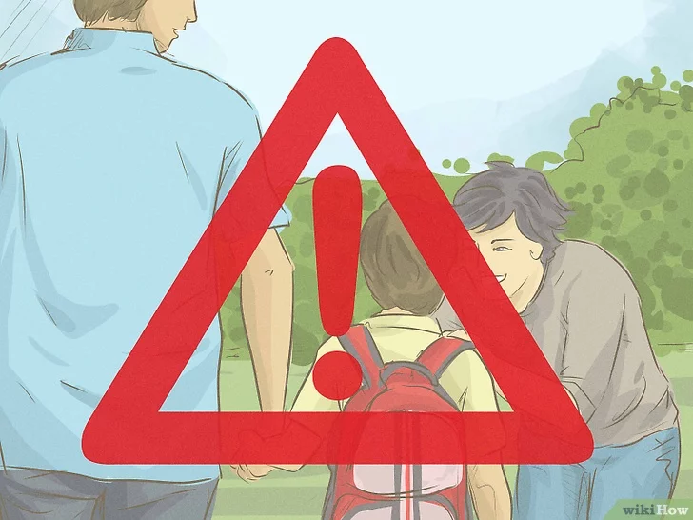

**2. Знайте, большинство педофилов знакомы с детьми, на которых покушаются.** В тридцати процентах случаев насильником оказывается член семьи ребенка, подвергшегося сексуальному домогательству, и в шестидесяти процентах насильник не является членом семьи, но ребенок его хорошо знает. Всего десять процентов детей подвергаются насилию со стороны незнакомцев.

* + Чаще всего педофилом оказывается кто-то, с кем ребенок встречается вне дома: в школе или на внешкольных занятиях. Это может быть учитель, сосед, тренер, духовное лицо, преподаватель музыки или приходящая няня.
  + Члены семьи — отцы, дедушки, дяди, кузены, приемные родители и так далее — также могут быть сексуальными агрессорами.



**3. Общие характеристики педофилов.** Хотя педофилом может оказаться любой, большинство из них все-таки мужчины. Пол жертвы для них неважен, опасности подвержены как девочки, так и мальчики. Многие из насильников в прошлом сами подвергались физическому или сексуальному насилию.

* + Некоторые страдают психическими недугами, например, расстройствами личности, или находятся в депрессивном состоянии.
  + Среди педофилов-мужчин поровну гетеро- и гомосексуалистов. Идея, что гомосексуалисты чаще оказываются педофилами, — не более чем миф.
  + Педофилы-женщины чаще выбирают мальчиков, чем девочек.

[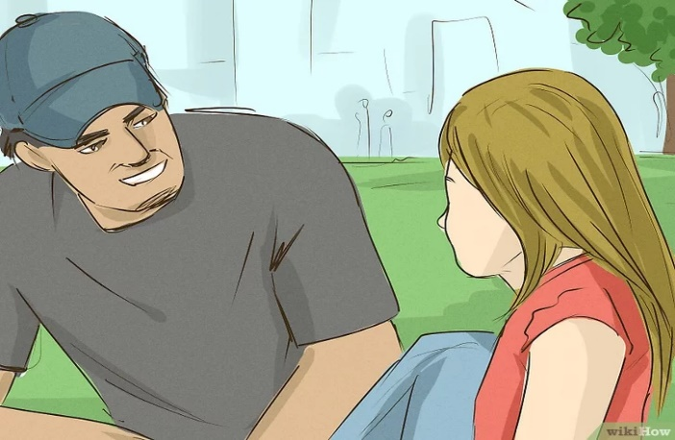](https://ru.wikihow.com/%D1%80%D0%B0%D1%81%D0%BF%D0%BE%D0%B7%D0%BD%D0%B0%D1%82%D1%8C-%D0%BF%D0%B5%D0%B4%D0%BE%D1%84%D0%B8%D0%BB%D0%B0" \l "/%D0%A4%D0%B0%D0%B9%D0%BB:Identify-a-Pedophile-Step-4-Version-4.jpg)

**4.Типичное поведение педофилов.** Часто педофилы не проявляют такой же интерес к взрослым, какой они выказывают к детям. Они могут иметь профессию, позволяющую им быть в окружении детей определенной возрастной группы, или же выбирают другие способы провести время с детьми наедине. Это может быть тренер, няня или сосед, который просто хочет помочь.

* + Педофилы обычно воспринимают детей как взрослых и соответствующе ведут себя. Они могут, к примеру, обратиться к ребенку так, как вы обратились бы к своему взрослому другу или даже к любовнику.
  + Педофилы часто говорят, что они любят всех детей на свете или что они сами все еще чувствуют себя детьми.

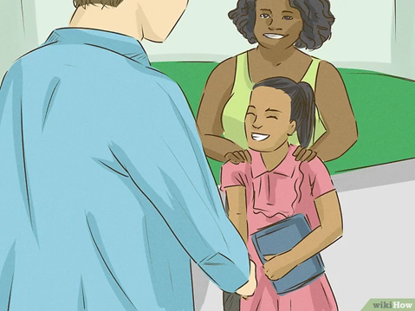

**5.Ищите признаки «ухаживания».** Под «ухаживанием» подразумевается процесс завоевания педофилом доверия ребенка, а также и доверия родителей. В течение нескольких месяцев, иногда даже лет педофил становится доверенным другом семьи, предлагает посидеть с ребенком, берет ребенка с собой за покупками, или водит на экскурсии, или еще каким-то образом проводит с ребенком время. Большинство педофилов не начинает свои домогательства, пока не удостоверится, что ребенок полностью им доверяет. Также они могут использовать общественное мнение, чтобы укрепить свою репутацию добропорядочного человека в глазах семьи.

* + Педофил выбирает детей, восприимчивых к его тактике, — например, таких, которые нуждаются в эмоциональной поддержке или которым не хватает дома внимания. Он убеждает родителей, что с ним дети находятся в безопасности, и в глазах ребенка старается выглядеть заботливым «родителем».
  + Некоторые педофилы охотятся на детей из неполных семей. В таких семьях нет возможности обеспечить достаточный надзор за ребенком. Педофилы убеждают родителя-одиночку в своей положительности, говорят, что могут присмотреть за ребенком, пока мама или папа работает.
  + Растлители малолетних часто используют целый ряд уловок и трюков, в том числе вербальных, чтобы завоевать доверие и/или обмануть ребенка. К ним относятся: игра на любви к тайнам (большинство детей обожает секреты, воспринимает их как нечто «взрослое», как источник власти над окружающими), сексуально откровенные игры, ласки, поцелуи, прикосновения, поведение с сексуальным подтекстом, показ порнографии, принуждение, подарки, лесть и — худший из всех — игра на привязанности и любви ребенка. Все эти средства используются, чтобы запутать и отдалить вашего ребенка от вас.

**Часть 2**

**Защитите ваших детей от насильников**

[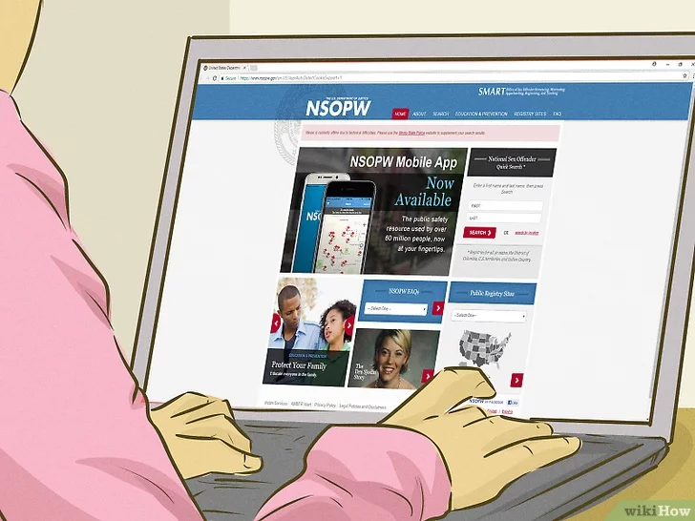](https://ru.wikihow.com/%D1%80%D0%B0%D1%81%D0%BF%D0%BE%D0%B7%D0%BD%D0%B0%D1%82%D1%8C-%D0%BF%D0%B5%D0%B4%D0%BE%D1%84%D0%B8%D0%BB%D0%B0" \l "/%D0%A4%D0%B0%D0%B9%D0%BB:Identify-a-Pedophile-Step-6-Version-4.jpg)

**1.**[**Постарайтесь узнать, были ли в вашем населенном пункте случаи сексуального нападения на детей**](https://ru.wikihow.com/%D1%83%D0%B7%D0%BD%D0%B0%D1%82%D1%8C,-%D0%B5%D1%81%D1%82%D1%8C-%D0%BB%D0%B8-%D1%81-%D0%B2%D0%B0%D0%BC%D0%B8-%D0%BF%D0%BE-%D1%81%D0%BE%D1%81%D0%B5%D0%B4%D1%81%D1%82%D0%B2%D1%83-%D0%B7%D0%B0%D1%80%D0%B5%D0%B3%D0%B8%D1%81%D1%82%D1%80%D0%B8%D1%80%D0%BE%D0%B2%D0%B0%D0%BD%D0%BD%D1%8B%D0%B5-%D0%BB%D0%B8%D1%86%D0%B0,-%D1%81%D0%BE%D0%B2%D0%B5%D1%80%D1%88%D0%B0%D0%B2%D1%88%D0%B8%D0%B5-%D1%81%D0%B5%D0%BA%D1%81%D1%83%D0%B0%D0%BB%D1%8C%D0%BD%D0%BE%D0%B5-%D0%BD%D0%B0%D1%81%D0%B8%D0%BB%D0%B8%D0%B5)**.** К сожалению, пока не существует открытых баз данных с именами и фотографиями педофилов, уличенных в противоправных действиях.

* + Поэтому каждый родитель должен рассчитывать только на себя.
  + Предупрежден — значит вооружен, но помните, что наказанием должны заниматься органы правосудия.

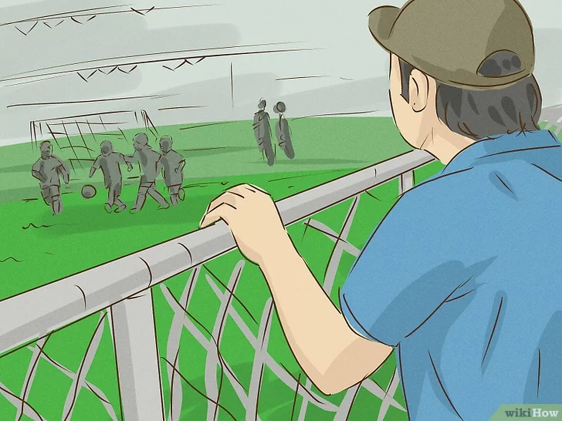

**2.Контролируйте внешкольную деятельность вашего ребенка.** Старайтесь по минимуму оставлять его без своего личного присмотра — это самый лучший способ защиты. Уязвимы дети, не получающие достаточно внимания от своих родителей. Сопровождайте ребенка на секции, различные кружки или на занятия спорта. Не ленитесь хорошенько узнать тех взрослых, которые находятся рядом с вашими детьми. Дайте окружающим понять, что вы активно участвуете в жизни ребенка и можете появиться в любой момент.

* + Если вы не можете быть с вашим малышом во время прогулки, поездки или экскурсии — убедитесь, что вам хорошо знакомы по крайней мере двое взрослых, сопровождающих вашего ребенка.
  + Не оставляйте ребенка наедине со взрослыми, которых вы не знаете. Опасность может исходить даже от родственников. Старайтесь по максимуму быть рядом.

**3.Установите камеру, если нанимаете няню.** Во время своего отсутствия используйте ее, чтобы убедиться, что ребенок в безопасности. Скрытая камера поможет обнаружить неуместное поведение няни. Даже если вы хорошо знаете свою няню, меры предосторожности превыше всего.

**4.Научите вашего ребенка быть осторожным в интернете.** Педофилы могут притворяться в сети детьми или подростками, чтобы обмануть своих потенциальных жертв. Обязательно расскажите об этом своему ребенку. Контролируйте сайты, которые он посещает, и время, проводимое в сети. Регулярно спрашивайте ребенка, с кем он общается онлайн.

* + Запретите ребенку отсылать свои фотографии людям, с которым он познакомился в интернете, и тем более с кем-то встречаться в реальной жизни.
  + Помните, что дети могут не все вам рассказывать, особенно если кто-то поощряет их хранить секрет, так что вам нужно быть бдительным и следить за тем, что ребенок делает в сети.

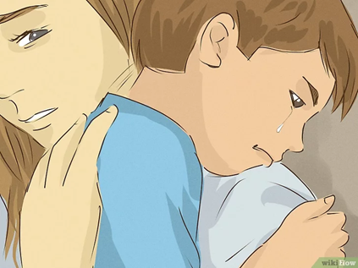

**5.Убедитесь, что ребенок получает от вас достаточную эмоциональную поддержку.**

* + Педофилы будут просить детей держать в секрете от родителей все, что происходит.
  + Скажите ребенку, что если кто-то просит его сохранить что-то в тайне от вас — то не потому, что вы рассердитесь и отругаете ребенка, а потому, что происходит что-то нехорошее.
  + Поскольку дети, не получающие достаточно внимания, более уязвимы, убедитесь, что вы проводите с ребенком много времени и что он чувствует вашу поддержку. Находите каждый день время, чтобы пообщаться с ребенком и построить доверительные отношения.
  + Интересуйтесь, чем занят ваш ребенок в течение дня, включая школу, секции, кружки, хобби и другие занятия и интересы ребенка.
  + Дайте ребенку понять, что он может рассказать вам все что угодно, и что вы всегда его выслушаете.

[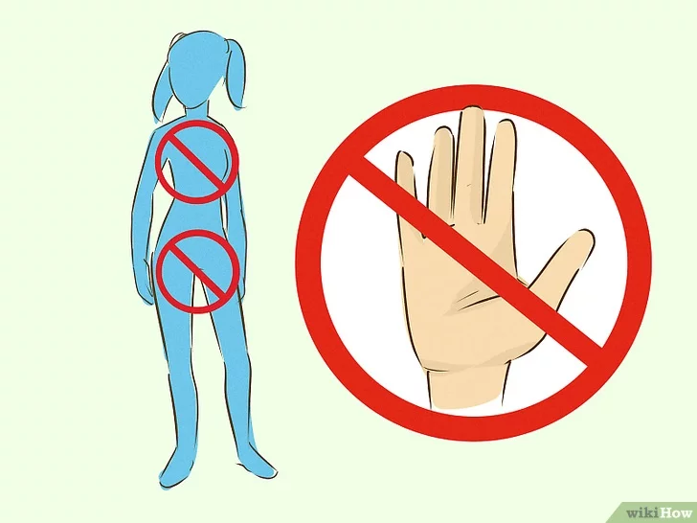](https://ru.wikihow.com/%D1%80%D0%B0%D1%81%D0%BF%D0%BE%D0%B7%D0%BD%D0%B0%D1%82%D1%8C-%D0%BF%D0%B5%D0%B4%D0%BE%D1%84%D0%B8%D0%BB%D0%B0" \l "/%D0%A4%D0%B0%D0%B9%D0%BB:Identify-a-Pedophile-Step-11-Version-4.jpg)

**6.Научите ребенка, что посторонние люди не должные его трогать.** Объясните ему, что есть «хорошие» прикосновения, например, если кто-то похлопает его по плечу или потреплет по голове, есть «плохие» — щипки, удары, подзатыльники, а есть недопустимые, и что если это случится, то ребенок тут же должен все рассказать вам. Можно использовать понятие «тайные прикосновения», то есть такие, о которых ребенка просят никому не говорить; научите ребенка, что про такие «тайные» прикосновения надо немедленно сказать вам.

* + Пусть ребенок знает, что никто не должен трогать его в определенных местах. Можно объяснить так: все, что у тебя под купальником, чужие люди трогать не должны.
  + Скажите также, что если кто-то попытается это сделать, то ребенок должен крикнуть: «Нет!» — и убежать.
  + Научите его немедленно идти к вам, если происходит что-то подобное.

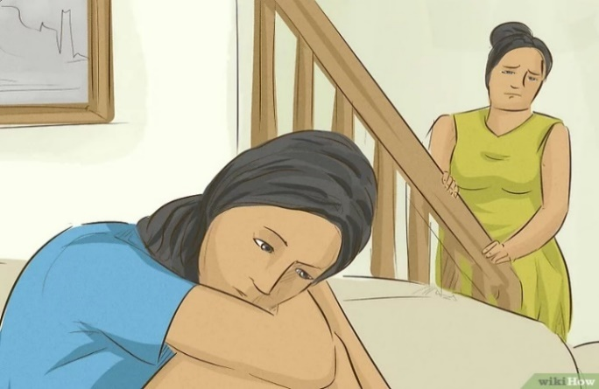

**7.Как понять, что с ребенком что-то не в порядке?** Если вы заметили, что ребенок начал вести себя иначе, чем обычно, постарайтесь узнать причины. Регулярно задавайте ребенку вопросы о том, как прошел его день, в том числе что за «хорошие», «плохие» и «тайные» прикосновения у него сегодня были. Это поможет вам наладить с ребенком контакт.

* + Никогда не ругайте ребенка, если он говорит вам, что его потрогали в запретных местах. Доверяйте своему ребенку. Даже если человек, которого ребенок обвиняет, является уважаемым человеком и кажется неспособным совершить такое, — верьте, прежде всего, ребенку.
  + Помните, самое главное, что вы можете сделать для своих детей — это быть к ним внимательным. Следите за их желаниями и потребностями, говорите с ними, слушайте их — и вы станете лучшим родителем на свете. Если вы не обращаете внимания на ребенка — это сделает за вас кто-то другой.
  + Родителям следует рассказывать своим детям, что есть секс, до 12 лет. Так, оказавшись рядом с педофилом, ребенок заподозрит что-то неладное, когда тот начнет представлять некоторые аспекты сексуальной жизни в выгодном ему одному свете. Расскажите ребенку все, что ему следует знать, прежде чем педофил скажет ему, что лизать или целовать его щеку абсолютно нормально.
  + Если ребенок слишком юн или моложе 14 лет, вероятно, он не уловит разницы между сварливым учителем, задающим слишком много домашней работы, и учителем, который просит остаться ученика после урока и поцеловать его. И тот, и тот будут раздражать его. Так что прислушивайтесь к своему ребенку — если он рассказывает странные истории о том, как учитель отпускает шутки сексуального характера, трогает его или спрашивает о личных вещах, вероятно, что-то не так.
  + Если ребенок упоминает о странном поведении учителя, о том, что тот просит показать личные фото или вещи, либо задает вопросы о братьях и сестрах, объясните сыну, как на это реагировать. Будьте реалистичны. Громкий крик, когда учитель касается плеча ребенка, ударяет по руке, или вопль, когда тот касается его спины, не помогут. Это особенно верно, если учитель проводит с учеником дополнительные занятия и все полагают, что он пытается помочь. Скажите ребенку следующее: «Если учитель будет касаться тебя или совершать иные неподобающие действия, пригрози ему, что расскажешь обо всем родителям». Можете написать короткую записку: «Прекратите трогать моего сына», — и передать ее учителю через вашего ребенка. Ребенок должен отдать этот конверт, как только и если учитель начнет касаться его там, где не следует. Записка сработает, если учитель действительно переходит границы; если он похлопал ребенка по плечу, это еще ни о чем не говорит.

**Предупреждения**

* Если ребенок расстроен или закрывается в себе, это делает его легкой добычей для растлителей. Интересуйтесь его делами, расспрашивайте его о друзьях. Если друзей нет, постарайтесь помочь ребенку их найти. Помните, сила в количестве, и часто друзья очень выручают, когда у вас самих нет возможности быть рядом.
* Короткая справка: педофил, или больной педофилией, — это прежде всего тот, кто испытывает половое влечение к детям. В средствах массовой информации термин «педофил» зачастую ошибочно используют по отношению ко всем преступникам, совершившим преступление на сексуальной почве против несовершеннолетних. Некоторые педофилы испытывают влечение к детям допубертатного или раннего пубертатного периода, другие — к подросткам. Насильник — это любой, кто подвергает детей насилию, вне зависимости от его сексуальных наклонностей и предпочтений.
* Проблеме насилия над детьми необходимо оказывать всестороннее внимание, в том числе стараться предупредить это явление, налаживая доверительные отношения с собственными детьми.
* Термин «педофилия» не является синонимом сексуального насилия над детьми: далеко не все больные педофилией (педофилы) склонны к преступным действиям, напрямую проявляющим их сексуальное отклонение — к совершению половых преступлений против детей, и вместе с тем не всякий преступник, совершивший сексуальное насилие над ребёнком, болен педофилией (педофил). Многие из больных педофилией, вопреки общественному мнению, сами боятся своих склонностей.
* Лечение педофилии представляет значительные трудности, потому что больной в большинстве случаев боится обратиться за помощью. Врач же часто не может быть достаточно объективным и отстраненным при общении с больным, в результате чего больной педофилией не получает достаточной помощи и, отчаявшись, переходит к активным действиям.

Конец формы